压力传感器需求分析报告

拟制：
审核：
会签：

XXXXX有限公司
二〇二五年七月

目录
压力传感器需求分析报告 1
一、引言 3
二、功能需求分解 3
2.1 核心功能模块 3
2.2接口需求 11
三、非功能需求（模板无意义） 13
四、用户界面需求（模板无意义） 13
五、技术参数体系（模板无意义） 13
六、测试验证需求（模板无意义） 13
七、行业应用适配（模板无意义） 13
八、附录 14
8.1附表1-错误码 14
8.2附表2-出厂设置后各设置项默认值 14

一、引言
本报告基于《数字显示压力传感器PRD》及行业技术标准，对产品进行全方位需求分解。报告涵盖功能需求、非功能需求、接口规范、环境适应性等核心模块，结合工业自动化、医疗器械、环境监测等典型应用场景，构建完整的产品需求体系。

二、功能需求分解

2.1 核心功能模块

2.1.1交互按键
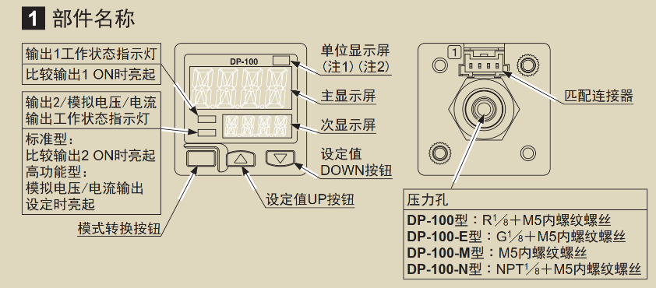
图2.1.1-1

外壳设计：
- 正视图：4.3寸断码屏+3操作按钮
- 后视图：电源接口+4路输出接口
- 侧视图：进气孔(SU303不锈钢)
- 俯视图：RS485通信接口

机械特性：
- 进气孔规格：内牙M5，外牙适配G1/8/R1/8等如图
- 按钮布局：模式键(左)+上下键(中)+设置键(右)
-mode按键的长短按
-按键需要能设置长按多久触发时间，副屏能关闭或显示对应功能效果

-上下按键短按切换

2.1.2传感器输出模式与应差关系
应差的定义是产生ON输出时气压值与设定值的差值，主要用于避免气压值波动导致传感器频繁切换输出。此应差与传感器的滞后非同一概念，滞后是传感器的固有值，而应差是可以人为调整的。

(1)EASY工作模式与应差关系

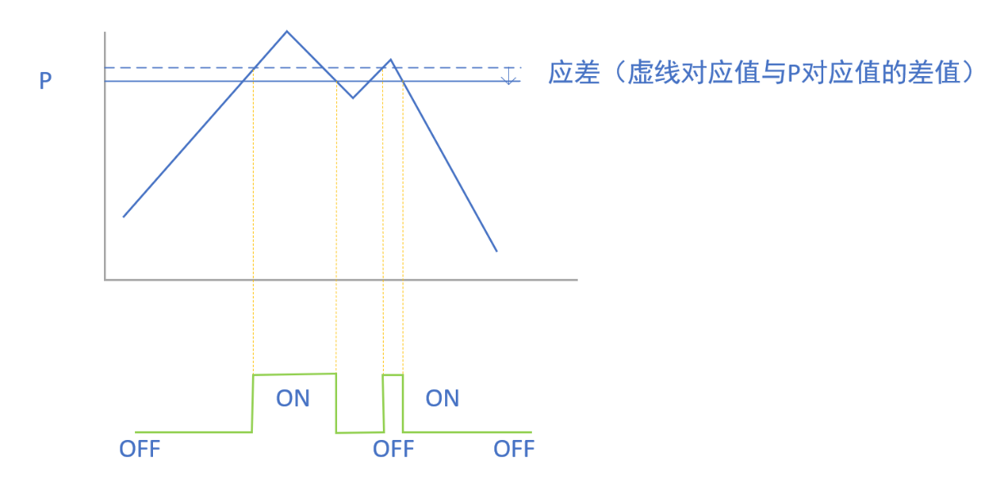
图2.1.2-1
-应差范围设置，可采样压力信号，可滤波压力采样信号
-超过设定值触发输出ON，低于设定值输出OFF，如果输出模式为N.C功能相反

(2)窗式比较模式应差关系
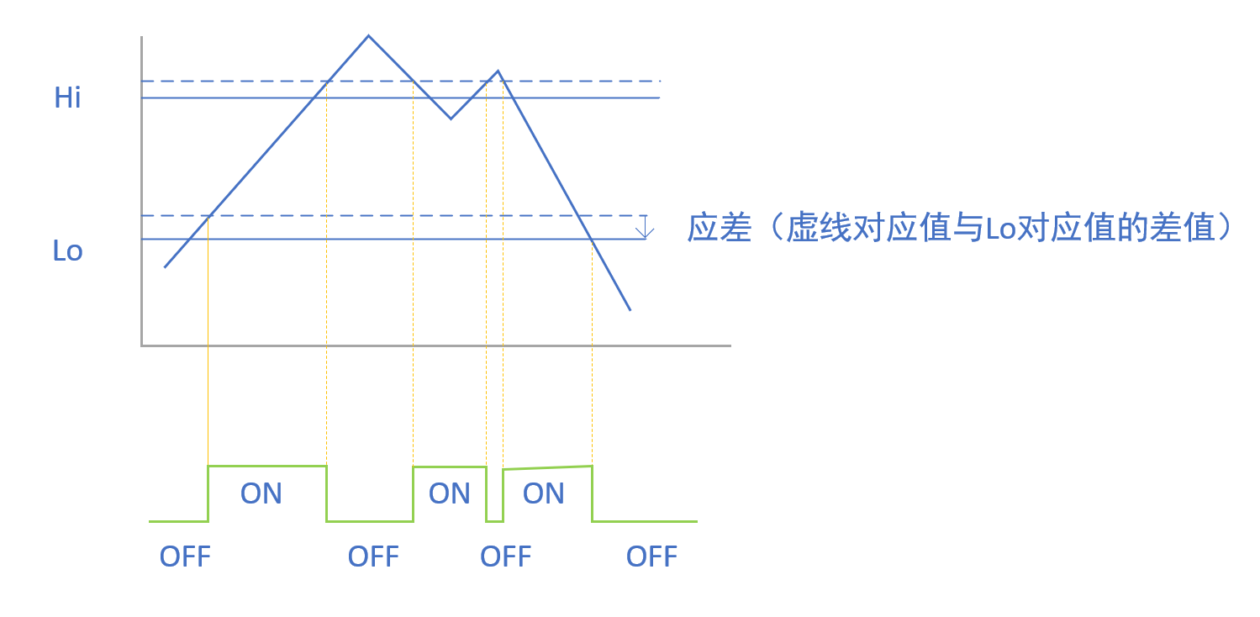
图2.1.2-2
-虚线与下方实现的差值为应差值，气压值超过上限（Hi+应差）时输出OFF，再次回到上限（Hi+应差）时输出ON，气压值小于等于Lo值立即输出OFF。
输出ON的范围：
- 下限：大于等于Lo设定值+应差设置值*当前单位下的最小分辨率
- 上限：小于等于Hi设定值+应差设置值*当前单位下的最小分辨率
输出OFF的范围：
- 下限：小于等于Lo值
- 上限：大于Hi设定值+应差设置值*当前单位下的最小分辨率

(3) 应差模式下输出与应差关系

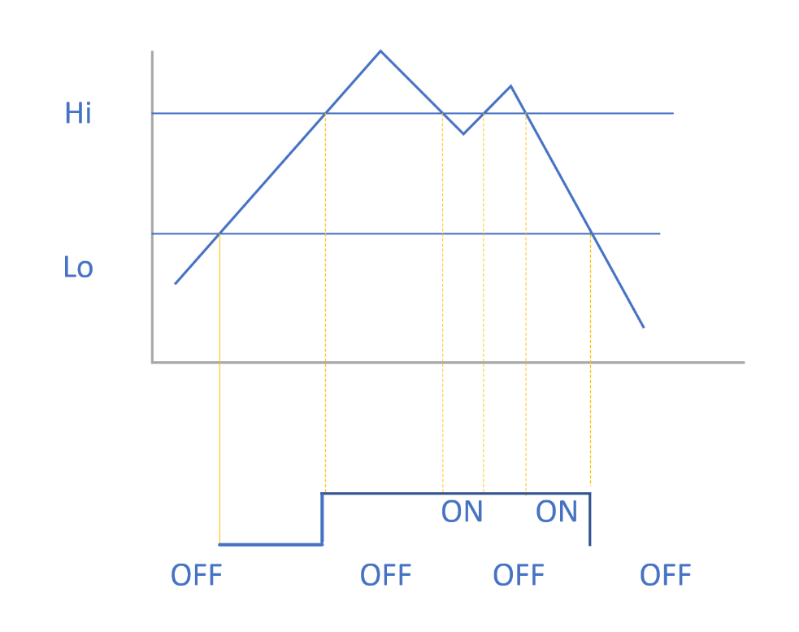
-应差模式下的输出与应差档位无关系，只需要设定Lo和Hi的值即可

2.1.3 压力检测与输出控制模块
压力检测方式：

检测反应时间设置：2.5~5000ms（可以设定一个定时时间，如果在该期间内气压一致大于或低于某个输出的设定值，则传感器将控制相应输出通道输出ON或OFF）
输出方式：NO/NC切换
输出模式：比较输出1和比较输出2
输出控制：IO口加外部电路

量程范围 | -100 ~ 100kpa | -100 ~ 1.0Mpa
电流范围 | 输出电流 ：4~20mA 零点 ：12mA±5%F.S.以内 | 输出电流 ：2.4~20mA 零点 ：4mA±5%F.S.以内
电压范围 | 输出电压 ：1~5V 零点 ：3V±5%F.S.以内 | 输出电压 ：0.6~5V 零点 ：1V±5%F.S.以内

2.1.4 特殊功能

（1）不同模式设定值设置
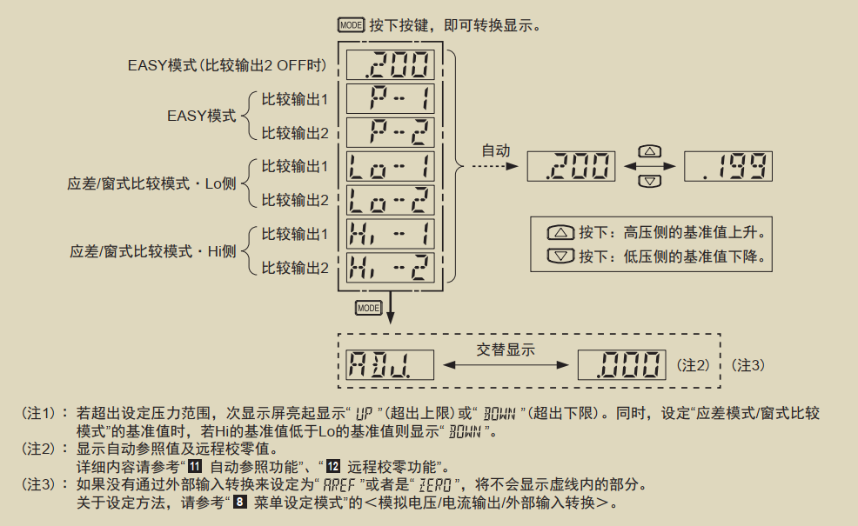
图2.1.4-1
-可以设置不同模式下的应差设定值，且多档可调
-不同模式下的输出方式可调，例如传感器检测到气压大于某个输出通道的设定值时将该输出通道设置为ON；低于某个输出通道的设定值时将该输出通道设置为OFF。
-屏幕显示需求另见显示部分

（2）校零功能
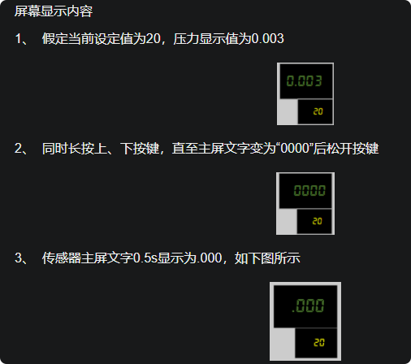
图2.1.4-2
-压力孔处于大气压下时，压力值被强制显示为“0”的功能
-传感器将当前值（低于大气压力值）设置为零，并且将其它值减去该值后显示在屏幕上

（3）按键锁定
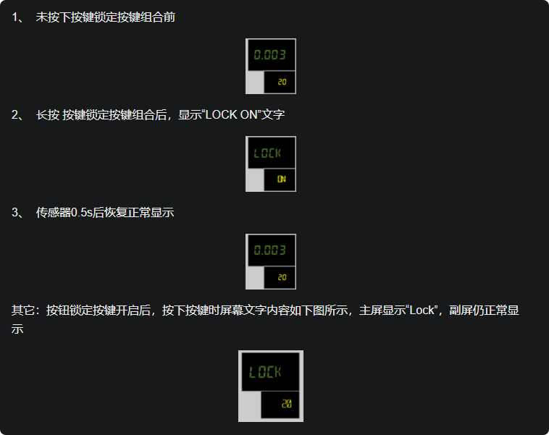
图2.1.4-3
-按钮锁定功能是指通过使传感器不响应按钮操作来防止误操作导致传感器设置被错误更改
-传感器将禁用所有按键操作（除锁定按键功能对应的按键组合），并在主屏上显示”LOCK“文字
-能锁定也能解除

（4）峰值-谷值保持功能
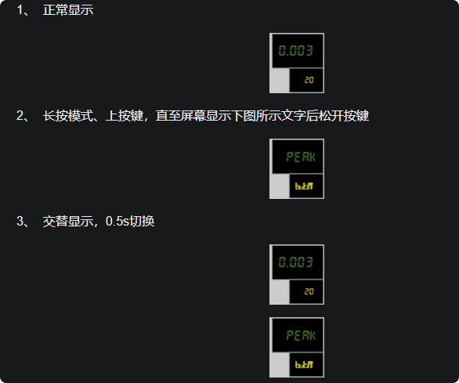
图2.1.4-4
-高压侧为峰值，低压测为谷值
-记录传感器检测到的启用最大值（峰值）和最小值（谷值）
-传感器将开启峰值-谷值保持功能后产生的最大值和最小值记录下来，并且自动更新最大值和最小值后在屏幕上展示
-能保持能解除保持

2.1.5 菜单设定模式与PRO设定模式

（1）菜单设定模式
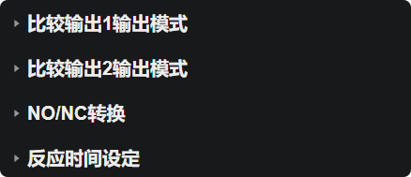
图2.1.5-1
-传感器将根据输出1/2的工作模式设置选择相应的输出1/2工作模式
-NO/NC在区分标准型和高功能型的情况下切换，传感器将根据此选项的设置确定气压值达到阈值时是否输出高电平。

（2）PRO设定模式
1.应差调整
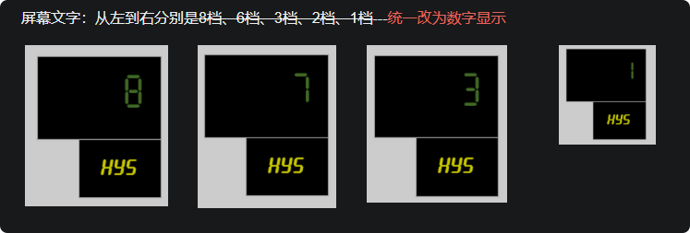
图2.1.5-2
-应差设置（应差固定值转换），设置传感器切换输出时的气压值与设定值的差值
-应差八档可调，屏幕显示对应挡位
-显示颜色连动转换设置（仅标准型），详情见显示部分
2.ECO模式，调整屏幕亮度
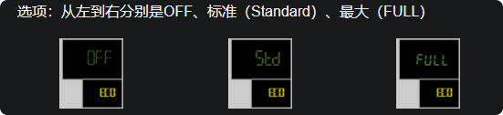
图2.1.5-3
-ECO值为STD时，传感器检测到5s内无按键操作时将屏幕亮度调整为50%
-ECO值为FULL时，传感器检测到5s内无按键操作时将关闭屏幕（息屏）
-ECO值为OFF时，传感器将一直点亮屏幕（亮度为100%）
3.设定确认码
-根据各模式设置项展示相应的确认码（主要用于维护或远程支持）
-传感器将本传感器的所有设置项内容备份并将备份内容发送至传感器。如果备份模式是ON-L，则副传感器将开启按键锁定（按下模式按键后进入到发送阶段时）
4. 传感器根据选定设置项进行恢复出厂设置操作

2.1.6断码屏与单位显示
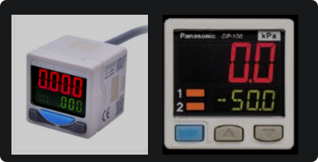
图2.1.6-1
断码屏需求：
-断码屏需要能显示字母和数字与特殊符号
-断码屏需要能调整红绿黄三种颜色
-双屏显示
-主屏副屏要能显示小数点，且各段可单独设置显示
-不同数值显示要对应单位转换
-断码屏要能调节亮度或关闭
-传感器主屏颜色文字与颜色设置项保持一致
单位显示：
-气压值将转为相应单位后显示在屏幕上；设定值也将转为相应的单位的值后展示在副屏上。
-传感器根据选定单位设置项调整正常状态下主屏压力值的显示方式（换算）
-换算公式：1 bar = 100 KPa = 0.1MPa = 750 mmhg = 29.53 inhg = 14.5 psi = 10197 Kgf
-显示转换速度：传感器在气压值变化后的设定时间（延迟时间）后在屏幕上显示变化后的气压值，以此减少屏幕的刷新次数。
-显示速度值有3个选项 ● 250ms（默认） ● 500ms ● 1000ms
显示颜色联动转换：假定“主屏文字颜色设置”项的值是R-ON而本选项值是OUT2，则当OUT2输出ON（OUT2指示灯亮起）时，主屏文字颜色将由绿色变为红色（传感器未进入到菜单模式、PRO模式）。

2.2接口需求

开关款
pin脚 | 用途
5 | +V（正）
4 | OUT1（开关量）
3 | OUT2
2 | 预留
1 | 0V

模拟款：分电压款和电流款
pin脚 | 用途
5 | +V（正）
4 | OUT1（开关量）
3 | OUT2（开关量）
2 | 电流/电压
1 | 0V

RS485款
pin脚 | 用途
5 | +V（正）
4 | OUT1（开关量）
3 | RS485 A
2 | RS485 B
1 | 0V

进气孔和进气孔密封圈
-进气孔材质为SU303不锈钢材质。
-进气孔外侧（接连接器侧）有4个规格，内牙都是M5，外牙有变化
进气孔代号 | 外牙 | 内牙 | 备注
R | R1/8 | M5 | R1/8就是PT1/8，有密封效果
N | NPT1/8 | M5 | 有密封效果
G | G1/8 | M5 | 无密封效果
S（短款） | 无 | M5 | 此款式为短款，适用于空间不太够的场景。

-密封圈（也叫O型圈）规格：
-内径：2mm;线径：1.8mm;材质：待定，可能是氟橡胶、硅胶或者丁晴橡胶
-密封圈材质区别
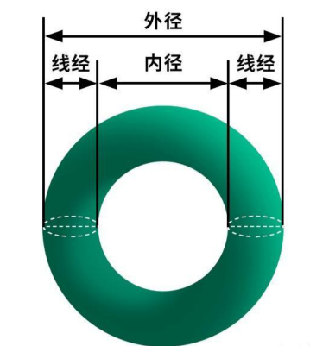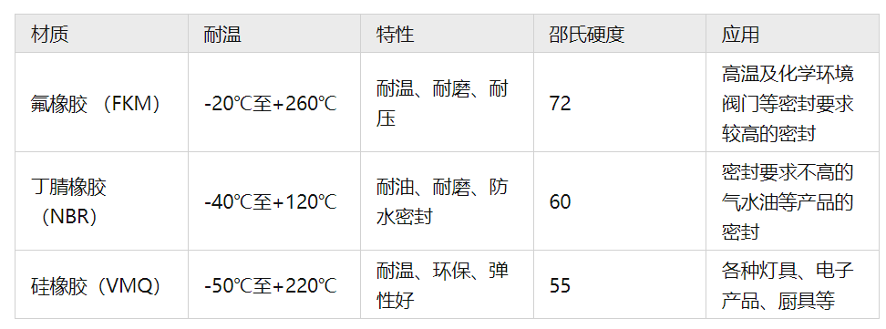

三、非功能需求（模板无意义）
3.1 可靠性需求
- MTBF：≥80,000小时（依据IEC 60947-4-1）
- 故障率：≤0.1%/1000小时
- 数据保持：设定值断电保存≥10年
3.2 安全性需求
- 过压保护：24V±10%输入耐受
- 电气隔离：2500VAC/1分钟耐压
- 防护等级：IP67（防尘防水）
3.3 环境适应性
参数 | 规格 | 测试标准
工作温度 | -40~+125℃ | GB/T 2423.1/2
振动 | 5~500Hz/2g | ISO 16750-3
冲击 | 50g/11ms | IEC 60068-2-27

四、用户界面需求（模板无意义）
4.1 物理按键
操作流程：
- 进入PRO模式：模式键+上键同时按压
- 参数修改：上下键±，设置键确认
- 退出：模式键长按或5分钟无操作
4.2 屏幕显示
- 主屏：压力值（字体高度8mm）
- 副屏：设定值/单位/状态（红色警示）
- 菜单结构：

五、技术参数体系（模板无意义）
5.1 电气参数
5.2 机械参数

六、测试验证需求（模板无意义）
无

七、行业应用适配（模板无意义）
无

八、附录

8.1附表1-错误码

8.2附表2-出厂设置后各设置项默认值
类别 | 功能/设置项 |  | 默认值
RUN模式 | 按键锁定 |  | OFF
RUN模式 | 设定值 |  | 0.500
RUN模式 | 峰值谷值保持功能 |  | OFF
菜单模式 | 输出1工作模式 |  | EASY
菜单模式 | 输出2工作模式 |  | OFF
菜单模式 | NO/NC输出模式 | N.oN.c | NO
菜单模式 | 反应时间设置 | SPED | 2.5ms
菜单模式 | 主屏文字颜色设置 | CLOR | R-ON：有输出时主屏文字颜色为红色
菜单模式 | 气压单位设置 | UNIT | MPa
PRO模式 | 次显示屏显示模式 | sub | Std：标准Standard
PRO模式 | 显示速度设置 | d-sp | 250ms
PRO模式 | 应差设置 | HYS | 3档（3个字）
PRO模式 | 显示颜色连动设置 | DISP | OUT1
PRO模式 | ECO模式 |  | OFF
PRO模式 | 确认码 | CODE | 0000
PRO模式 | 复制功能 | COPY | OFF
PRO模式 | 出厂设置 | rset | OFF

8.3附表3-术语
应差
零点温度漂移Temperature effect on zero
窗式比较模式
比较输出
负压和正压
分辨率0.10%F·S.
精度0.10%F.S
压力传感器的灵敏度
分辨率
滞后Hysteresis
零点指示
零点输出zero balance/零点指示
激励电压Excitation recommend
线性度
非线性Non-linearity
线性范围
稳定性
极限负荷
安全超载
温度补偿范围Compensated temp range
工作温度范围Operation Temp range
温度特性
灵敏度温度漂移Temperature effect on out

